**LAPORAN PRAKTIKUM**

**PRAKTIKUM 4:**

**“INDEXING”**



**Disusun Oleh :**

Oktaviana Sadama Nur Azizah

24060121130060

PRAKTIKUM MANAJEMEN BASIS DATA

LAB A2

**DEPARTEMEN ILMU KOMPUTER / INFORMATIKA**

**FAKULTAS SAINS DAN MATEMATIKA**

**UNIVERSITAS DIPONEGORO**

**SEMARANG**

**2023**

# BAB I PENDAHULUAN

1. **Rumusan Masalah**

Buatlah clustered dan non clustered indeks dari tabel dan database sesuai studi kasus saat Basis Data:

* 1. Membuat clustered indeks tanpa query.
  2. Membuat clustered indeks dengan query.
  3. Membuat non clustered indeks dengan query.
  4. Membuat non clustered indeks tanpa query.
  5. Menampilkan elapsed time dari keempat poin diatas.
  6. Menampilkan hubungan dari indeks dengan tabel pada poin 1–4.

1. **Tujuan** 
   1. Mahasiswa memiliki pemahaman mengenai indeksing di dalam Microsoft SQL Server.
   2. Mahasiswa mampu merancang indeksing untuk suatu database.
   3. Mahasiswa mampu mengimplementasikan indeksing.
   4. Mahasiswa mampu memanage indeksing.

# BAB II DASAR TEORI

1. **Pengertian Indeks**

Indeks adalah kunci yang dibuat dari satu atau beberapa kolom dalam database yang berguna untuk mempercepat pengambilan baris dalam tabel atau tampilan. Kunci ini membantu database untuk menemukan baris yang terkait dengan nilai kunci dengan cepat.

Adapun dua tipe indeks dalam database adalah sebagai berikut.

* + - 1. Clustered Indeks

Clustered indeks atau yang biasa disebut indeks berkelompok atau berkerumun adalah jenis indeks yang mengurutkan baris data dalam tabel berdasarkan nilai kuncinya. Di database, hanya diperbolehkan terdapat satu clustered indeks per tabel.

* + - 1. Non Clustered Indeks

Non clustered indeks menyimpan data di satu lokasi dan indeks di lokasi lain. Indeks ini berisi pointer ke lokasi data tersebut. Satu tabel dapat memiliki banyak non clustered indeks karena indeks disimpan di tempat yang berbeda.

1. **Perbedaan Clustered Indeks dan Non-Clustered Indeks**

Clustered Indeks

* Menentukan urutan penyimpanan baris dalam tabel secara keseluruhan.
* Hanya diperbolehkan ada satu clustered indeks dalam satu tabel.
* Akses data lebih cepat.
* Tidak membutuhkan ruang disk tambahan.

Non Clustered Indeks

* Menentukan urutan penyimpanan baris dalam tabel dengan bantuan struktur fisik yang terpisah.
* Diperbolehkan terdapat lebih dari satu non clustered indeks dalam satu tabel.
* Akses data lebih lambat dibandingkan dengan clustered indeks.
* Memerlukan ruang disk tambahan untuk menyimpan indeks secara terpisah.

1. **Implementasi Indeks**

Adapun syntax yang digunakan untuk mengimplementasikan indeks dalam SQL Server adalah sebagai berikut.

|  |
| --- |
| **USE** database_name  **CREATE** index_type INDEX index_name  **ON** table_name (column_name) |

# BAB III PEMBAHASAN

* 1. **Membuat Clustered Indeks tanpa Query**
* Klik kanan tabel dalam database yang ingin diberi indeks (Movie).
* Pilih New index 🡪 Clustered Index maka akan muncul tampilan sebagai berikut.

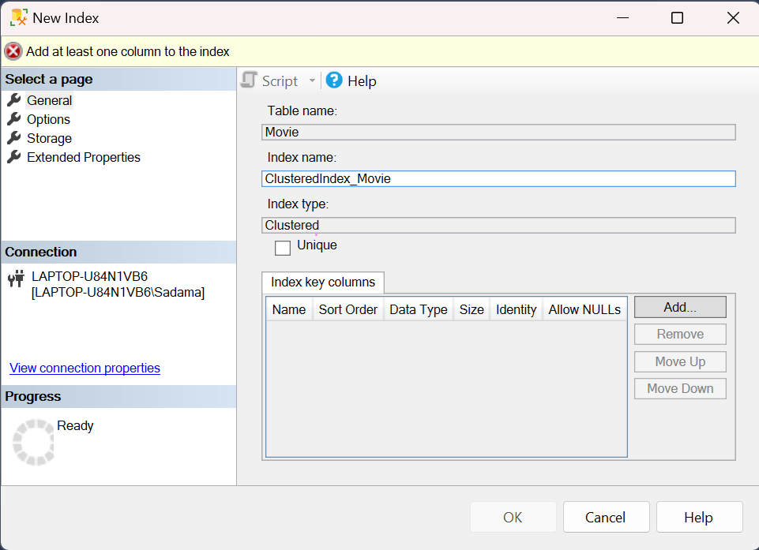

* Beri nama indeks pada kolom index name kemudian klik Add maka akan muncul tampilan sebagai berikut.

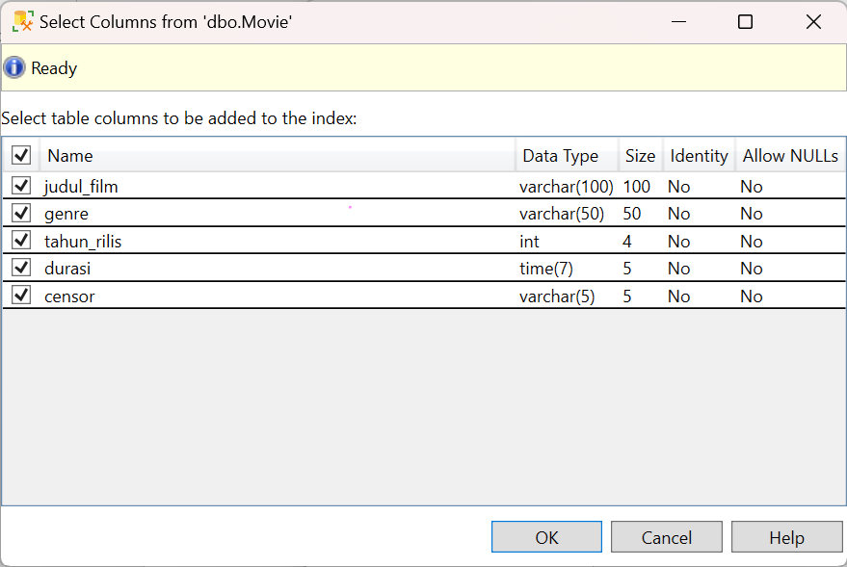

* Centang kolom tabel yang akan diberi indeks kemudian klik OK.
* Clustered indeks dengan nama ClusteredIndex_Movie pun berhasil dibuat.
  1. **Membuat Clustered Indeks dengan Query**

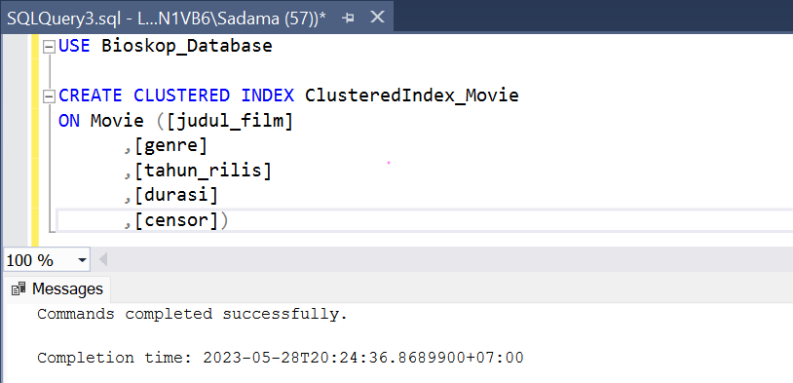

Clustered indeks dapat pula dibuat menggunakan query. Pada poin 2 ini dibuat clustered indeks pada tabel Movie. Pastikan untuk menghapus clustered indeks sebelumnya yang telah dibuat pada poin 1. Clustered indeks bersifat unik sehingga dalam satu tabel hanya boleh terdapat satu clustered indeks.

Perintah USE Bioskop_Database digunakan untuk merujuk nama database. Kemudian dibuat clustered indeks dengan perintah CREATE CLUSTERED INDEX dengan nama ClusteredIndex_Movie dengan indeksing semua kolom pada tabel Movie.

* 1. **Membuat Non Clustered Indeks dengan Query**

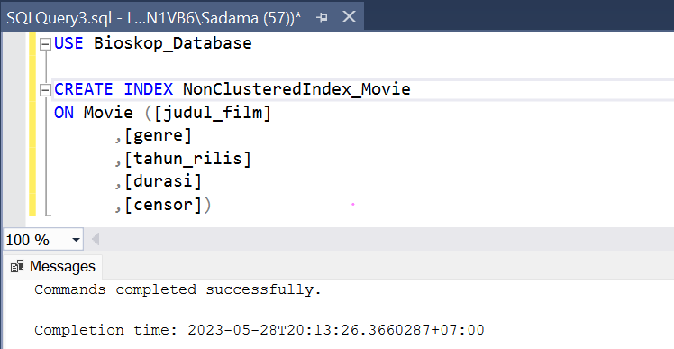

Pembuatan non clustered indeks menggunakan query hampir sama dengan pembuatan clustered indeks dimana hanya perlu menghilangkan keterangan CLUSTERED setelah perintah CREATE. Berbeda dengan clustered indeks yang bersifat unik, dalam satu tabel diperbolehkan terdiri dari beberapa non clustered indeks.

Dalam contoh diatas dibuat non clustered indeks dengan nama NonClusteredIndex_ Movie di kolom judul_film, genre, tahun_rilis, durasi, dan censor pada tabel Movie.

* 1. **Membuat Non Clustered Indeks tanpa Query**
* Klik kanan tabel dalam database yang ingin diberi indeks (Movie).
* Pilih New index 🡪 Non Clustered Index maka akan muncul tampilan sebagai berikut.

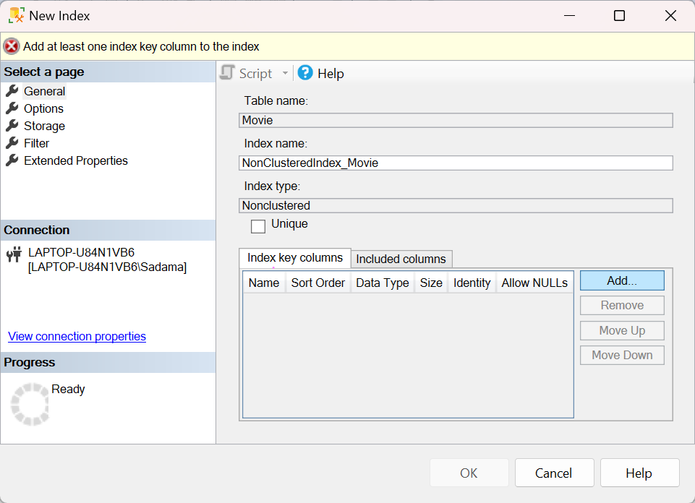

* Beri nama indeks pada kolom index name kemudian klik Add maka akan muncul tampilan sebagai berikut.



* Centang kolom tabel yang akan diberi indeks kemudian klik OK.
* Clustered indeks dengan nama NonClusteredIndex_Movie pun berhasil dibuat.
  1. **Menampilkan Elapsed Time dari Keempat Poin Diatas**

Untuk menampilkan elapsed time dapat dilakukan dengan klik kanan halaman query dan pilih Properties Window. Maka akan muncul tab Properties di sebelah kanan layar.

Eksekusi tabel dengan perintah SELECT * FROM Nama_Tabel pada query atau klik kanan tabel yang sudah di indeks dan pilih SELECT TOP 100 ROWS. Elapsed time akan muncul sebagai berikut.

* Elapsed time clustered indeks tanpa query.

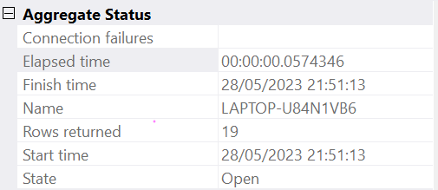

Clustered indeks tanpa query untuk mengeksekusi 19 data pada tabel movie membutuhkan elapsed time 00:00:00.0574346.

* Elapsed time clustered indeks dengan query.

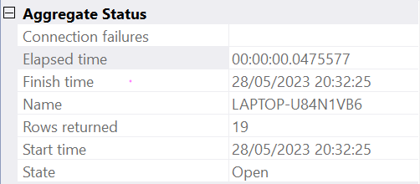

Clustered indeks dengan query untuk mengeksekusi 19 data pada tabel movie membutuhkan elapsed time 00:00:00.0475577.

* Elapsed time non clustered indeks dengan query.

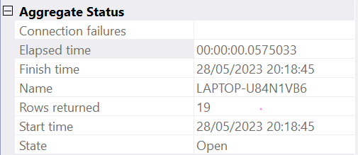

Non clustered indeks dengan query untuk mengeksekusi 19 data pada tabel movie membutuhkan elapsed time 00:00:00.0575033.

* Elapsed time non clustered indeks tanpa query.

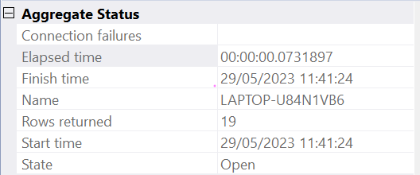

Non clustered indeks tanpa query untuk mengeksekusi 19 data pada tabel movie membutuhkan elapsed time 00:00:00.0731897.

* 1. **Menampilkan Hubungan dari Indeks dengan Tabel pada Poin 1–4**

Untuk menampilkan hubungan indeks dengan tabel dapat dilakukan dengan menuliskan perintah SELECT * FROM Nama_Tabel pada query kemudian klik kanan halaman query tersebut dan pilih Display Estimated Execution Plan. Maka akan tertampil hubungan seperti gambar di bawah ini.

* Hubungan clustered indeks dengan tabel Movie

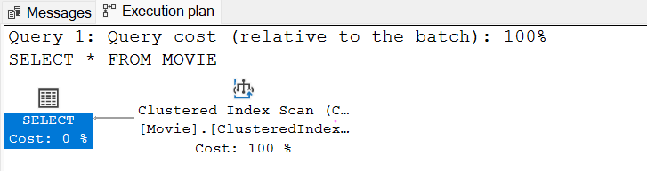

* Hubungan non clustered indeks dengan tabel Movie

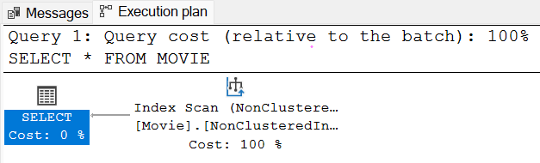

**Note:** Poin 1-4 menggunakan tabel yang sama untuk membandingkan penggunaan clustered maupun non clustered indeks baik menggunakan query ataupun tanpa query sehingga hanya terdapat 2 gambar hubungan, yaitu hubungan tabel Movie dengan clustered indeks dan hubungan tabel Movie dengan non clustered indeks.

# BAB IV

# PENUTUP

# Kesimpulan

# Indeks adalah kunci yang dibuat dari satu atau beberapa kolom dalam database yang berguna untuk mempercepat pengambilan baris dalam tabel. Indeks terdiri dari dua tipe, yaitu clustered indeks dan non clustered indeks. Berdasarkan hasil praktikum di atas, terbukti bahwa clustered indeks lebih cepat untuk mengakses data yang diinginkan dibandingkan dengan non clustered indeks.